DDS — DIÁLOGO DIÁRIO DE SEGURANÇA
EXTENSOES E ADAPTADORES: USO SEGURO
Data: ___/___/______ | Facilitador: _______________________________ | Duração: 10 min
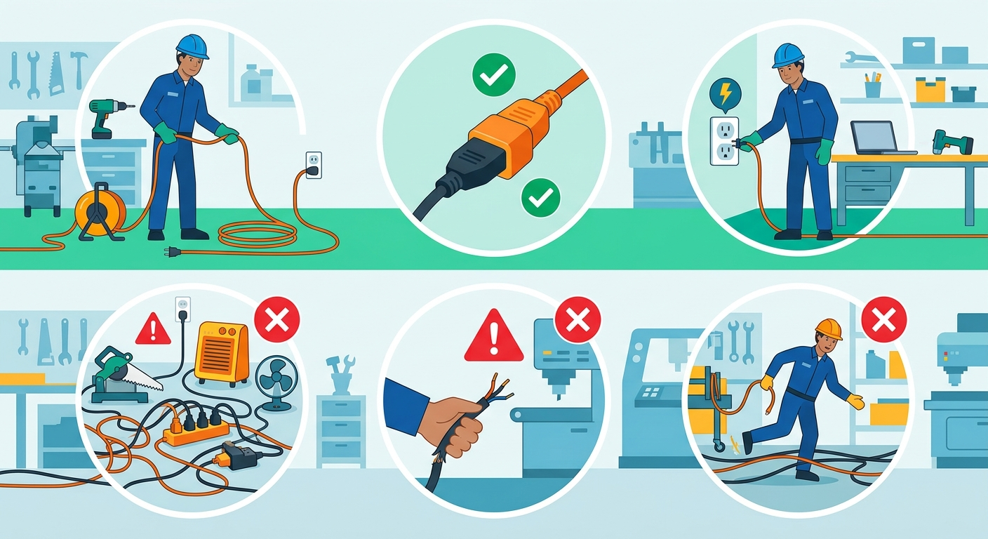
CASO REAL · 2 min
Carlos tinha 38 anos, pai de dois filhos, eletricista de manutenção numa indústria de embalagens há quase doze anos. Era conhecido por ser rápido e eficiente — sempre entregava o serviço antes do prazo. Naquela tarde de quinta-feira, precisava ligar três equipamentos de solda temporariamente em um ponto da planta que tinha apenas uma tomada disponível. Sem pensar muito, foi até o almoxarifado, pegou dois benjamins e uma extensão velha que estava pendurada numa prateleira sem identificação, e montou sua gambiarra. A extensão estava com o fio pelado próximo ao plug, e os benjamins empilhados sobrecarregaram o ponto elétrico além da capacidade suportada. Vinte minutos depois, um faísca interna gerou um curto-circuito. Carlos levou um choque ao tocar na extensão metálica ao mesmo tempo em que encoostou no chassi de um equipamento aterrado. Ele caiu, sofreu queimaduras nas mãos e ficou 45 dias afastado. A investigação revelou o óbvio: a extensão nunca deveria ter sido usada, e os benjamins nunca deveriam ter sido empilhados. O pior é que todo mundo sabia disso — mas ninguém falou nada.
---
INTRODUÇÃO AO TEMA · 2 min
Extensões e adaptadores são itens presentes em praticamente todo ambiente de trabalho, e exatamente por isso são subestimados. Dados do Ministério do Trabalho indicam que instalações elétricas improvisadas estão entre as principais causas de incêndios e acidentes elétricos nas empresas brasileiras. A NR-10 (Segurança em Instalações e Serviços em Eletricidade) é clara: todo trabalho com energia elétrica exige avaliação de riscos, uso de equipamentos adequados e pessoal qualificado. Usar uma extensão desgastada ou um benjamim empilhado pode parecer inofensivo, mas é uma bomba-relógio no seu posto de trabalho.
---
PONTOS PRINCIPAIS · 3 min
Verifique antes de usar**
Antes de pegar qualquer extensão ou adaptador, inspecione o fio, o plug e a tomada. Fios pelados, conectores amassados ou plástico ressecado são sinais de que o equipamento deve ser descartado imediatamente.
Nunca empilhe benjamins ou adaptadores**
Colocar um benjamim em cima do outro multiplica a carga no ponto elétrico e cria risco real de superaquecimento. Se você precisa de mais tomadas, solicite uma extensão adequada ou a instalação de um novo ponto elétrico.
Respeite a capacidade de carga**
Toda extensão tem uma capacidade máxima em ampères ou watts indicada na etiqueta. Ligar equipamentos que somam mais do que esse limite causa aquecimento do fio, derretimento do isolamento e incêndio.
Extensão não é instalação permanente**
Extensão é para uso temporário. Se ela está instalada há semanas ou meses no mesmo local, é sinal de que há um problema de infraestrutura que precisa ser resolvido com manutenção elétrica, não com adaptações.
Guarde e descarte corretamente**
Extensões e adaptadores danificados devem ser sinalizados e descartados — nunca devolvidos ao almoxarifado sem identificação. Um equipamento defeituoso guardado silenciosamente vai ser usado por outro colega um dia.
---
DISCUSSÃO INTERATIVA · 2 min
Você já usou ou viu alguém usar uma extensão ou benjamim de forma que parecia arriscada? O que aconteceu?
Se você encontrasse uma extensão com fio danificado no almoxarifado, o que faria? Existe um processo claro para isso aqui na empresa?
Quando sentimos pressão para entregar um serviço rápido, como podemos garantir que isso não nos leve a ignorar um risco elétrico?
---
CONCLUSÃO E COMPROMISSO · 1 min
Extensões e adaptadores são ferramentas simples, mas o descuido com elas já tirou a vida de trabalhadores e destruiu empresas inteiras por incêndios evitáveis. A segurança começa na atitude de cada um: inspecionar, recusar o que está danificado e comunicar o que está errado. Não existe prazo ou conveniência que valha um acidente elétrico.
> "Nenhuma tarefa é tão urgente que justifique arriscar sua vida por um fio pelado."
---
PARTICIPANTES
Nome: _______________ | Assinatura: _______________
Nome: _______________ | Assinatura: _______________
Nome: _______________ | Assinatura: _______________
Nome: _______________ | Assinatura: _______________
Nome: _______________ | Assinatura: _______________
Nome: _______________ | Assinatura: _______________
Nome: _______________ | Assinatura: _______________
Nome: _______________ | Assinatura: _______________
Nome: _______________ | Assinatura: _______________
Nome: _______________ | Assinatura: _______________

NOTAS SOBRE O USO
O conteúdo deste DDS é conceitual e serve como orientação inicial. Cabe aos profissionais de SMS e líderes adaptarem este material às particularidades de suas frentes de trabalho. A responsabilidade pela execução e direcionamento do diálogo cabe inteiramente ao condutor da atividade.

